ase64是将3个8比特转换成4个6比特，最小的转换单位是24比特（6和8最小公倍数）

因此如果原文内容不足三字节，有一部分比特解码时候不需要，但会组成编码后的某个字符。

比如上图A的 0100 0001 被 base64 识别为 0100 0001 0000 然而最后四个比特解密时无

用。换句话说 0100 0001 0000 和0100 0001 1111 对应的原文都是 A ，因此可以使用这四

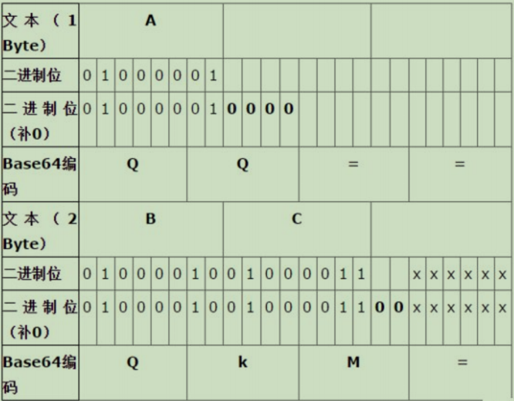个比特进行隐写